中國文化大學111年度微學分課程 成果紀錄表
申請系/組 | 史學系
課程名稱 | 陽明山學人文組1111微學分課程：從中山樓沿革定位整合行銷
課程內容  （活動內容簡述/執行成效） | 主辦單位：史學系  課程日期：111年10月12日(三) 下午3:10~5:00  課程地點：圖書館2樓6號討論室  授課教師：陳立文 館長 / 林峻國 講師  鐘點規劃：0.1學分/2小時  參與人數：25 人（教師 2 人、學生 23人、行政人員 0 人、校外 0 人）  課程內容：  本次課程為1111微學分系列課程的第一堂課，由陳立文館長擔任主持人，並邀請佳允公司總經理林峻國先生擔任課程主講人；陳館長一開始先介紹本次講師與課程提示，接續由林峻國講師介紹中山樓的沿革及定位與整合行銷之間的運作概念。  執行成效：  - 讓同學了解中山樓的歷史及如何從整合行銷的概念去看中山樓的意義與價值。  - 透過小組討論的方式，讓同學討論並分組報告，透過報告讓組員表達對討論議題的想法，並與他組交流意見。  - 滿意度回饋表分析如下，由結果可看出與會同學對於本次課程內容相當滿意，並讓同學願意再次參加相關課程。
課程海報與陳立文教授介紹講師及開題引導
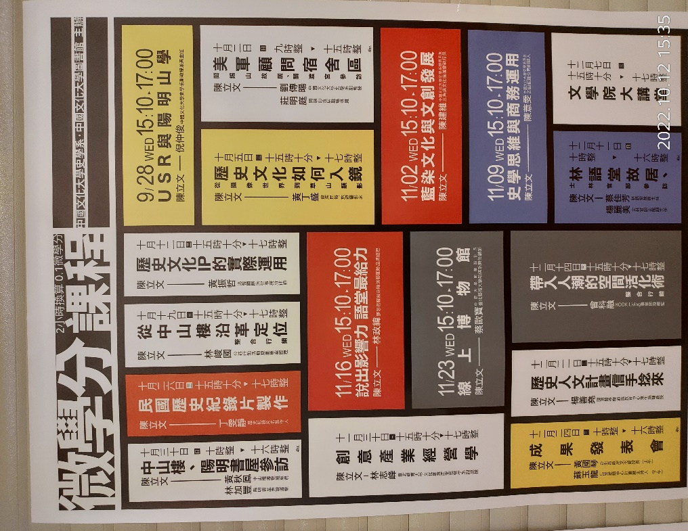 |  | 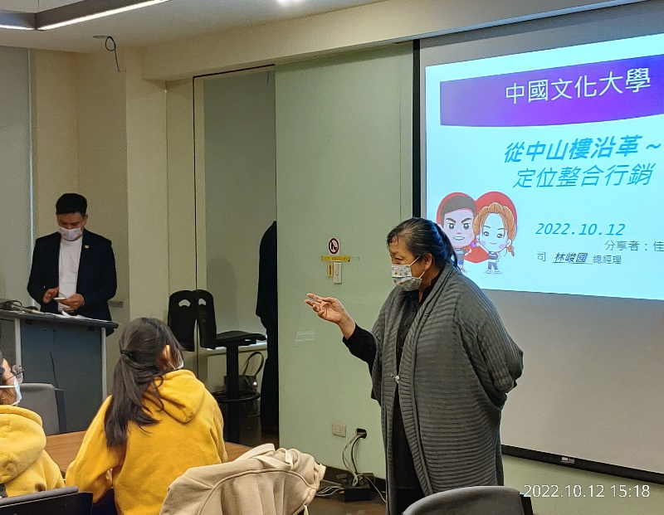
林峻國講師課程講授與分享
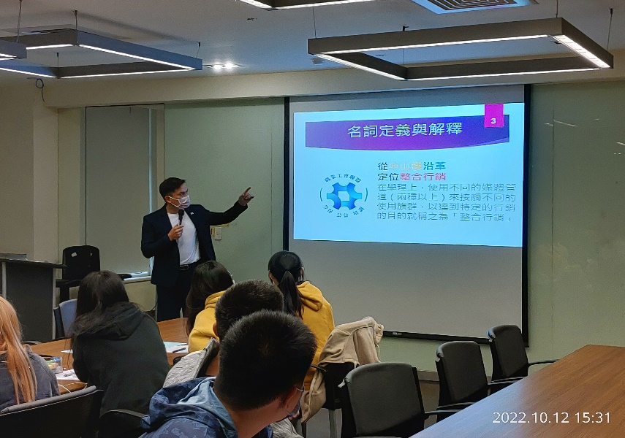 |  |  | 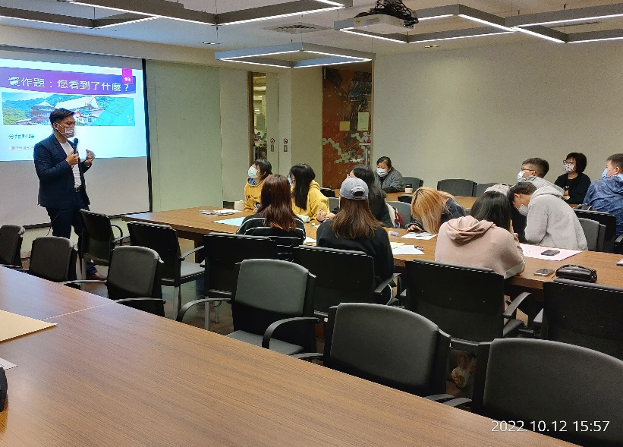
同學分組報告情形
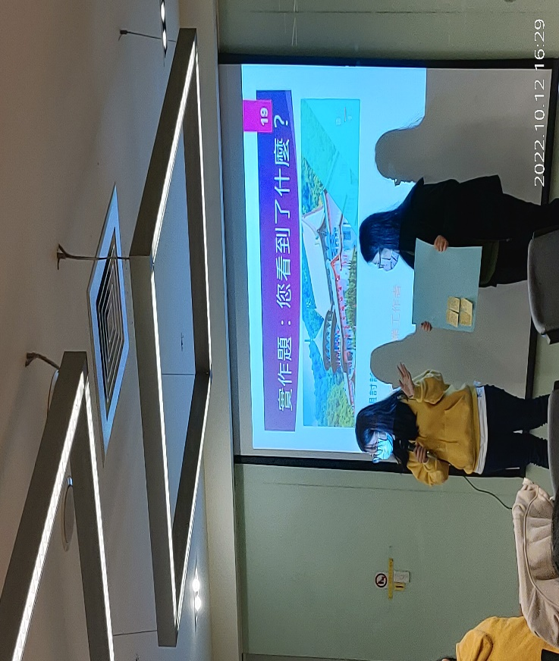 |  |  | 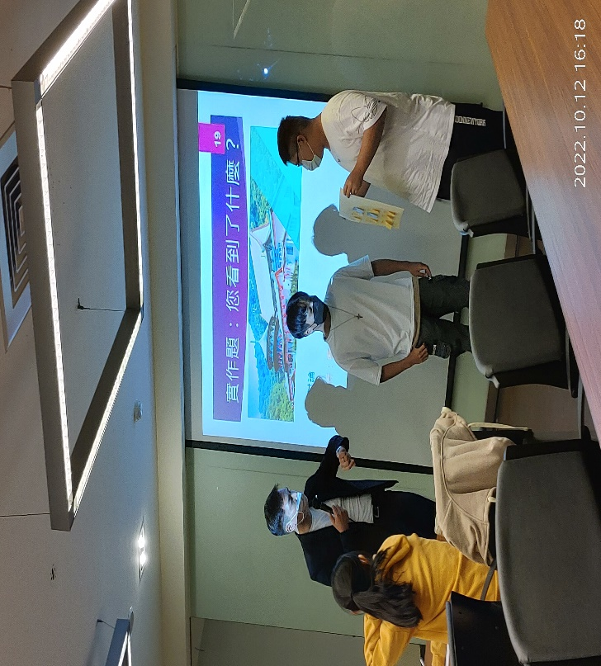
同學分組討論成果
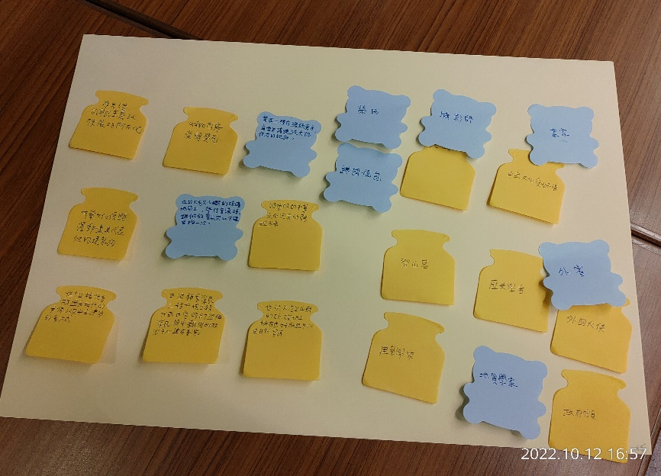 |  |  | 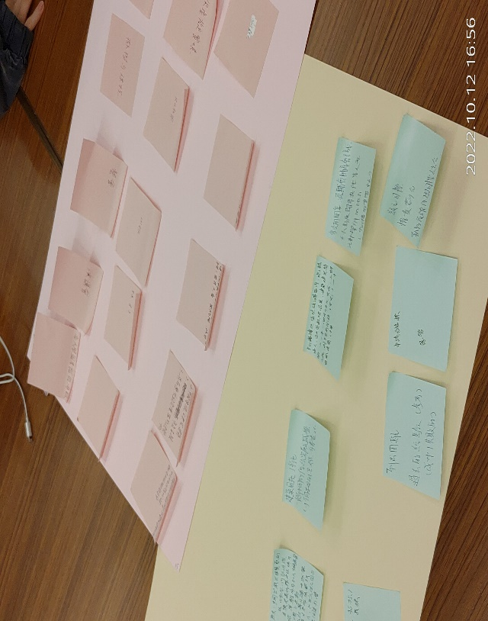
陳立文教授課後總結與大合照
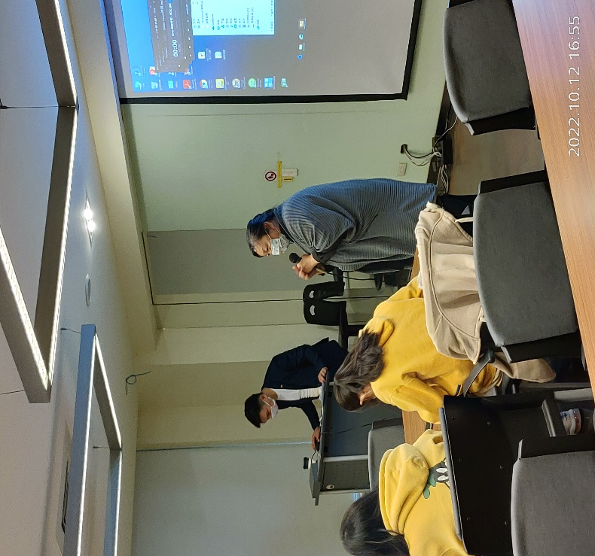 | 